La cartographie à l’époque moderne, L’Europe découvre le monde

La cartographie à l’époque moderne, L’Europe découvre le monde 1
Objectifs de l’atelier 3
Classes visées 3
Programme scolaire 3
Compétences travaillées 3
Sources utilisées / type de documents 4
Extension possible 4
Modalités 4
A. Une carte qu’est-ce que c’est ? 5
B. Le monde connu, évolution des représentations 5
I. A quoi ressemblent les anciennes cartes ? 7
A. La Cosmographie universelle d'André Thevet, 8
B. Münster Cosmographie universelle 1592 16G/292 15
C. Mercator Atlas sive Cosmographiae 22
D. Ortelius ; Théâtre de l’univers 25
E. Autres Documents, 29
III. L’as-tu vu ? exercices d’observation 31
IV. Pourquoi ? Comment ? Pour qui ? (Construire ces cartes) 32
A. Pourquoi construire des cartes du monde entier ? 32
B. Comment les cartes que tu as sous les yeux sont-elles construites ? 32
C. Pour qui sont faites les cartes ? 33
D. La carte illustre le voyage 33
E. Les difficultés techniques 33
V. Un cosmographe explique son travail 36
VI. Quelques repères techniques 37
VII. Et toi quel pays a tu visité ? 40
VIII. Annexes 41

Objectifs de l’atelier
Découvrir l’évolution de la cartographie à la période médiévale/renaissance
Prendre conscience de la découverte progressive du monde connu par les européens
Découvrir la progression des techniques scientifiques de représentation et de reproduction
« On cherchera de manière prioritaire à faire comprendre à l’élève que la mondialisation a des racines anciennes qui sont intimement liées à l’histoire de l’Europe » BO

Classes visées
Classes de cinquième

Programme scolaire
Thème 3 - Transformations de l’Europe et ouverture sur le monde aux XVIe et XVIIe siècles
« Les échelles spatiales qui sont en jeu dans ce thème sont diverses : l’espace méditerranéen, l’Europe et le monde, le royaume de France, mais le centrage est européen »

Compétences travaillées
« Il permet en particulier d’approfondir la compétence « se repérer dans le temps » puisque « mettre en relation les faits d’une époque ou d’une période donnée » est une nécessité vitale dans un thème d’une telle ampleur et que la mise en avant de l’entrée dans les temps modernes pose la question de l’identification des ruptures et continuités chronologiques.
La compétence « Pratiquer différents langages en histoire et en géographie » peut être travaillée par la réalisation de productions cartographiques.
Le travail sur un récit de voyage des grandes découvertes ainsi que l’étude de portraits de monarques permettent d’affiner la compétence « Analyser et comprendre un document ».
Coopérer et mutualiser
- Organiser son travail dans le cadre d'un groupe pour élaborer une tâche commune et/ou une production collective et mettre à la disposition des autres ses compétences et ses connaissances.
- Apprendre à utiliser les outils numériques qui peuvent conduire à des réalisations collectives.

Sources utilisées / type de documents
- Cartes produites par des cosmographes XVI XVII siècles, centrées sur Europe
- Récit de voyage associés à ces cartes

Extension possible
- Découverte des supports d’écriture (papyrus, parchemin…)
- Travail sur l’écriture et la création ; les mondes imaginaires
- Didapages / livres numériques sur les mondes imaginaires

Modalités
- Initiation en classe
- Découverte des documents aux archives
- Exploitation des documents numérisés en classe
- Travail de production réalisé en classe
- Présentation des productions élèves aux archives / site internet

Les élèves découvrent des documents nouveaux pour eux. Selon les principes réaffirmés de l’EAC, il s’agit de
- Eprouver
- Faire
- Réfléchir

Cet atelier vise d’abord à manipuler des livres anciens, à les observer, et à faire ressortir des points communs et des altérités qui ensuite feront émerger des questions chez les élèves ;
Il n’est point question ici de dresser un questionnaire avec un corrigé type, chacun abordera ce dossier avec ses propres priorités pédagogiques.
Nous présentons dans ce dossier des éléments de contextualisation qui doivent permettre de répondre aux questions des élèves sur la façon dont ont été réalisés ces ouvrages,
- Le contexte de leur réalisation, à savoir la découverte et le contrôle progressif du monde par l’Europe
- L’objectif des auteurs et les publics visés
- Les moyens mis en œuvre et les réalités techniques de l’époque

Les documents originaux sont présentés aux élèves sous une vitrine loirs de la visite des archives, cela est aussi l’occasion de réfléchir aux sources et de prendre conscience de la réalité de ces ouvrages. Mais les documents ont été numérisés et une mallette numérique permet de travailler la séquence ou de la préparer / prolonger en classe sans avoir à se déplacer.
Travail préparatoire, introduction
A faire en amont de la visite aux archives

Une carte qu’est-ce que c’est ?
Une représentation plate de l’espace, d’un lieu pour s’y repérer.
Les symboles sont positionnés précisément sur la carte, il y a des repères
- Chaque symbole représente une information
- Chaque information est hiérarchisée, rangée selon son importance
Les distances dépendent d’une échelle et sont mesurables, on peut donc calculer la distance d’un itinéraire
Cf carte Michelin en annexe<
- Montrer que la légende est organisée
- Que les lieux sont précisément localisés
- Que l’on peut mesurer les distances

Le monde connu, évolution des représentations
A faire en amont de la visite
La carte évolue selon la connaissance que les hommes ont du monde qui les entourent.
Les explorations, de nouvelles terres, de nouvelles mers, permettent de perfectionner les cartes qui permettent ensuite aux explorateurs d’aller plus loin et donc d’améliorer la connaissance du monde
Enfin les outils de mesures s’améliorent, les cartes gagnent en précision
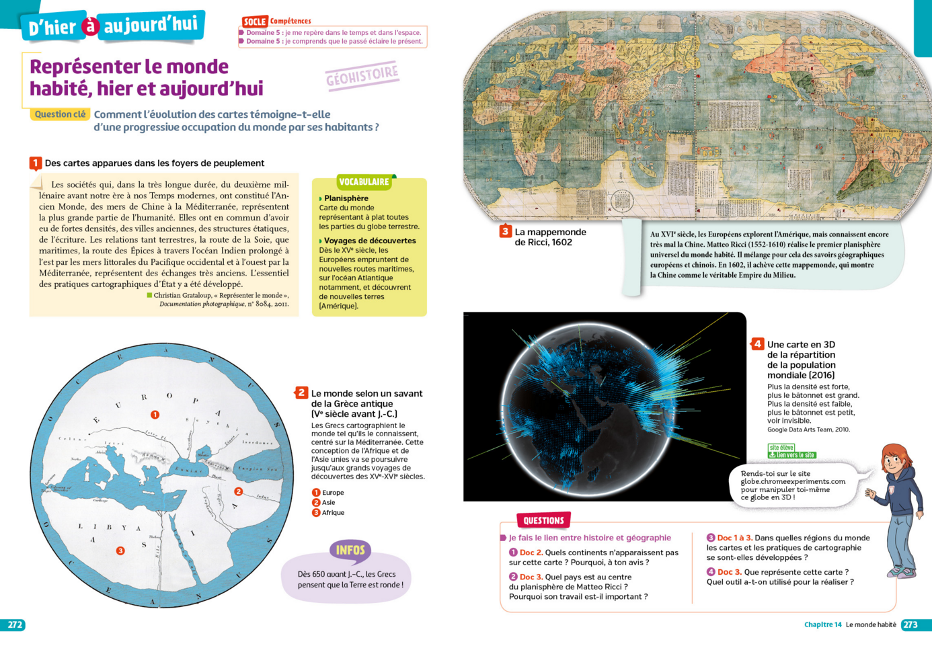
Figure 1D'après Nathan Manuel 6e

A quoi ressemblent les anciennes cartes ?
Atelier de présentation réalisé aux archives en présence du personnel et des documents originaux
Ou a domicile sur document numérisés

Vocabulaire
Cartographie (du grec « kartès » ; « feuille de papyrus, de papier » et de « gráphein » : « écrire »)
Ensemble des opérations ayant pour objet l'élaboration, la rédaction et l'édition de cartes.
Cosmographie (du grec « kósmos » : « univers » et de « gráphein » : « écrire »).
la science de la description de l'Univers. L'ancienne acception du terme, au Moyen Âge notamment, était très large, puisqu'elle comprenant à la fois la géologie, la géographie et l'astronomie.
Chorographie (Du latin chorographia, du grec ancien chora « la région, la contrée »). Description, représentation d’un pays.
Portulans ; premières cartes destinées aux marins et inventées par les portugais pour faciliter le commerce

Repères
1450 : Imprimerie
1492 : Découverte Amérique

Présentation de 4 documents, extraits de cosmographies stockées aux archives municipales de Dole

Les élèves observent et analysent les différents élèments des ouvrages présentés.
Ils peuvent ainsi les comparer et saisir une évolution des représentations
réalisé aux archives en présence du personnel et des documents originaux
Ou a domicile sur document numérisés
Qu’est ce qui te fait dire que ce document est une carte ?
Qu’est ce qui te fait dire qu’il n’est pas abouti ?
Observe les cartes que tu as sous les yeux et cherche les élèments suivants.
- Titre
- Lieux représentés ; où est -on ?
- Orientation
- Légende
- Quels sont les différents éléments représentés ?
- Les symboles sont -il précis ?
  - Dessins ?
  - Pictogrammes ?
- Peux-tu localiser les informations présentées ?
- Peux-tu mesurer des distances ?
- Comment imagines-tu qu’elle puisse être fabriquée ?
- La carte est-elle accompagnée
  - D’images ?
  - De descriptions ?
- Est qu’il y a des toponymes que tu reconnais ?

La Cosmographie universelle d'André Thevet,
La Cosmographie universelle d'André Thévet, cosmographe du Roy, illustrée de diverses figures des choses plus remarquables vueuës par l'auteur et incogneuës de noz Anciens & Modernes
Cote : 16G/293
Type de document :
Importance matérielle : 2 vol.
Dimensions : in-FÊÊ.
Genre/Carac. phys. : az
Ressource publiée en fascicule : fig. en bois et cartes
Éditeur : Paris Pierre L'Huillier
Année de publication : 1575
Type de présentation matérielle et importance matérielle : 2 vol.
Langues originales : Français moyen (1400-1600)
Mots-clés
Thème Cartes anciennes / Atlas / 16e siècle / Fonds des Cordeliers
Personne / Thevet, André, 1516-1590
  - La Cosmographie universelle d'André Thévet, cosmographe du Roy, illustrée de diverses figures des choses plus remarquables vueuës par l'auteur et incogneuës de noz Anciens & Modernes / André Thevet.

  - André Thevet est un explorateur et écrivain-géographe français, né en 1516 N 1 à Angoulême et mort le 23 novembre 1590 à Paris.
  - Cadet d'une famille de chirurgiens-barbiers, à l’âge de dix ans, il est placé contre son gré au couvent des Franciscains (ou Cordeliers) d'Angoulême. Peu porté sur la religion, il préfère dévorer les livres et voyager.

  - Protégé par François Ier, ainsi que par les La Rochefoucauld et les Guise, il commença par voyager en Italie, chargé de diverses missions par ses protecteurs. À Plaisance, il se lie avec le cardinal Jean de Lorraine.
  - Il obtient d'être affranchi de son ordre monastique en janvier 1559. Il se fixe rue de Bièvre, dans le quartier Latin à Paris, et devient en 1560 « cosmographe du Roy », c'est-à-dire géographe officiel, et au début de 1576 l'un des aumôniers de Catherine de Médicis. Il sert successivement quatre rois de France : Henri II et ses trois fils François II, Charles IX et Henri III.
  - Il se constitue rue de Bièvre un cabinet de curiosités où il collectionne les monnaies grecques et latines, des plumasseries du Brésil et du Mexique, des becs de toucan, des perroquets et caïmans naturalisés et autres singularités mais aussi des documents et mémoires relatifs au Nouveau Monde comme le précieux Codex Mendoza, manuscrit aztèque des années 1540-15413. Ces collections naturalistes et ethnographiques témoignent de son désir constamment réaffirmé d'assurer la primauté de l'expérience sur l'autorité. « Tout ce que je vous discours et recite, ne s'apprend point és escole de Paris, ou de quelle que ce soit des universitez de l'Europe, ains [mais] en la chaise d'un navire, soubz la leçon des vents… »
  - Il travaille à partir de 1566, au projet très ambitieux, d’une encyclopédie géographique universelle distribuée selon les quatre continents. Le volumineux ouvrage, intitulé Cosmographie universelle, publié en 1575 rassemble des documents originaux d’un intérêt capital pour la connaissance des peuples amérindiens du Brésil et divers compilations comme celles sur l’Afrique et l’Asie, tirées de Navigationi et Viaggi du Vénitien, Jean-Baptiste Ramusio.
  - Les ouvrages de Thevet ont été mal accueillis par les doctes de son époque. On l’a accusé de plagiat et d’ignorance (Belon 1557, Belleforest et Fumée 1568) ou encore d’outrecuidance

  - Longtemps les naturalistes et en premier lieu les botanistes l’ont cité avec révérence, notamment en ce qui concerne les réalités exotiques de l’Amérique et tout particulièrement du Brésil. ». C’est le cas par exemple du vulgarisateur Jean-Marie Pelt, qui dans son ouvrage de 1999 sur les grands naturalistes explorateurs9, consacre un chapitre entier à sa réhabilitation.

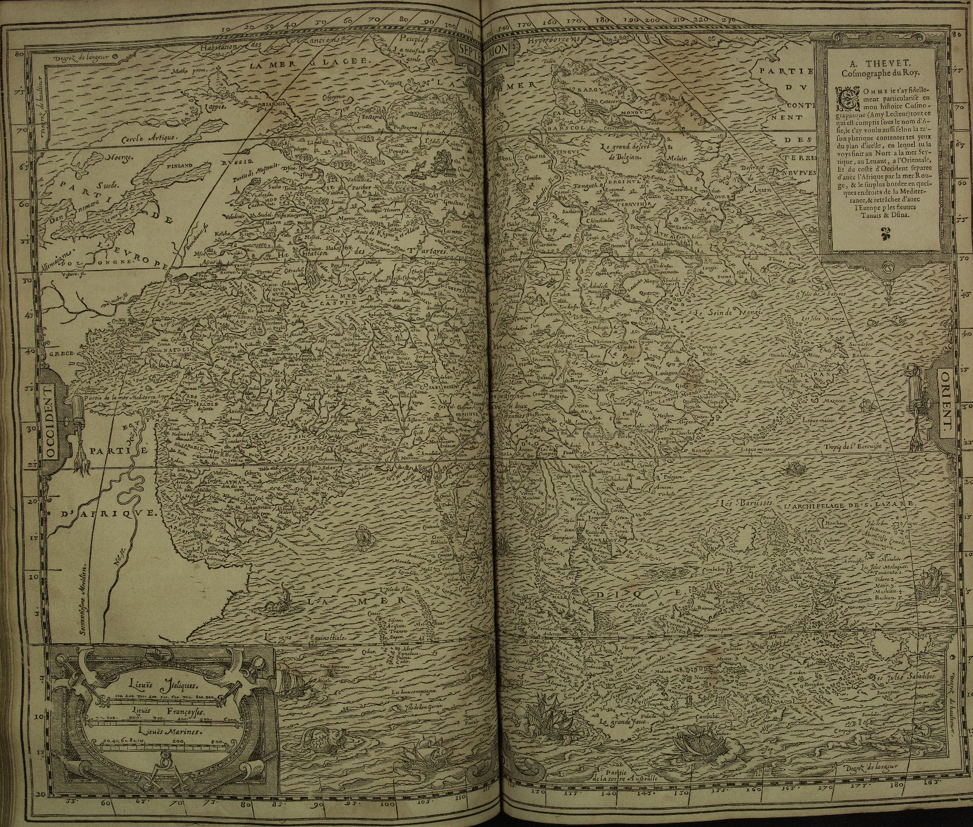
Beaucoup de choses à observer, on insistera sur la volonté d’exhaustivité, et l’absence de hiérarchisation de l’information

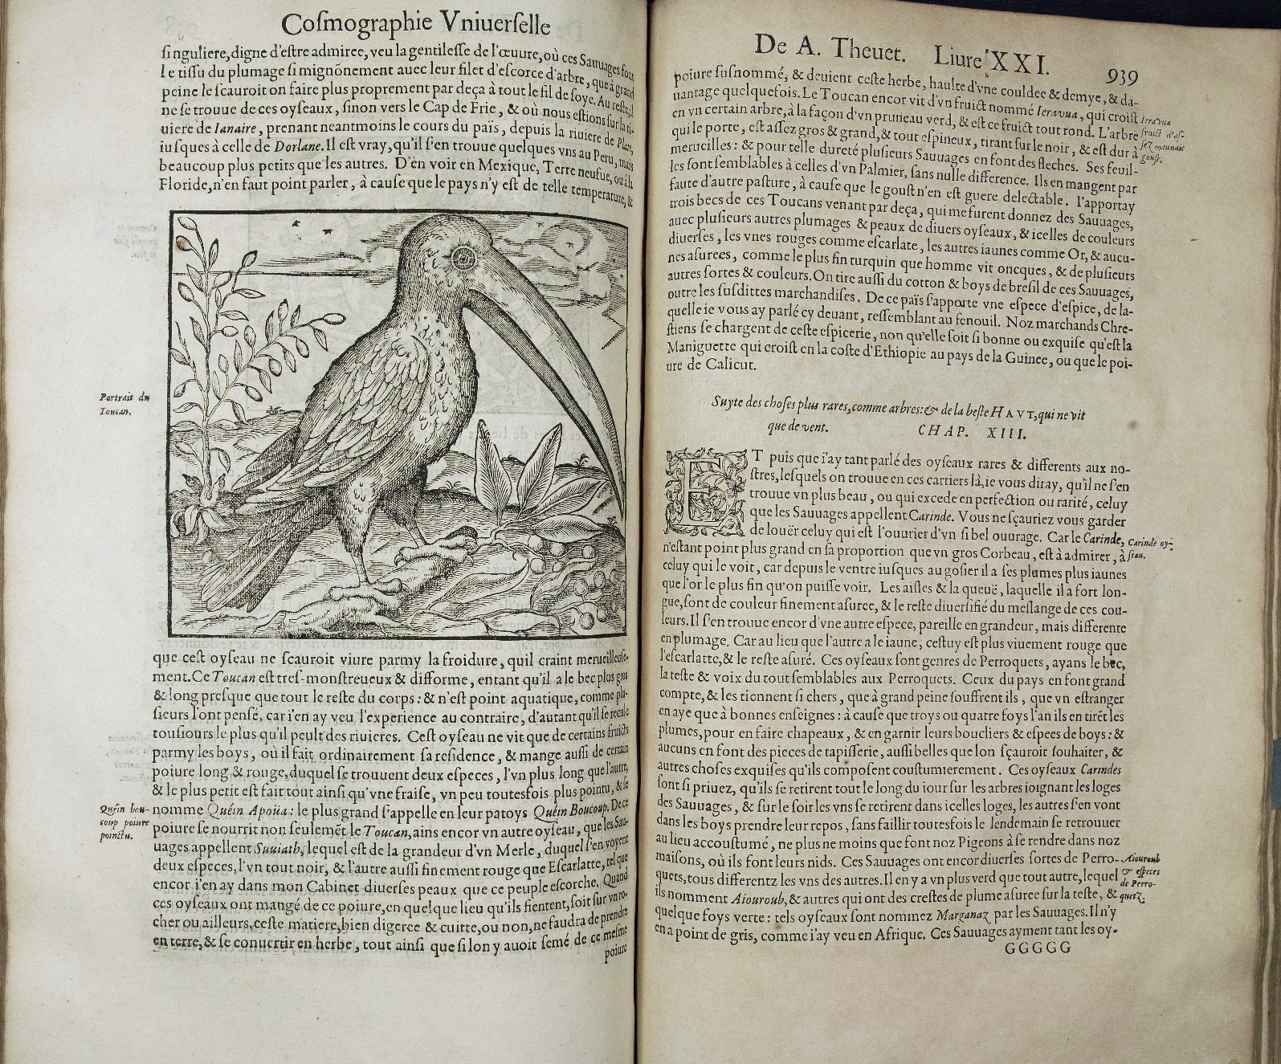
Thevet décrit le mode de vie du Toucan, animal d’Amérique centrale. Est-ce qu’il en a réellement rencontré, c’est peu probable, mais il compile des connaissances éparpillées.
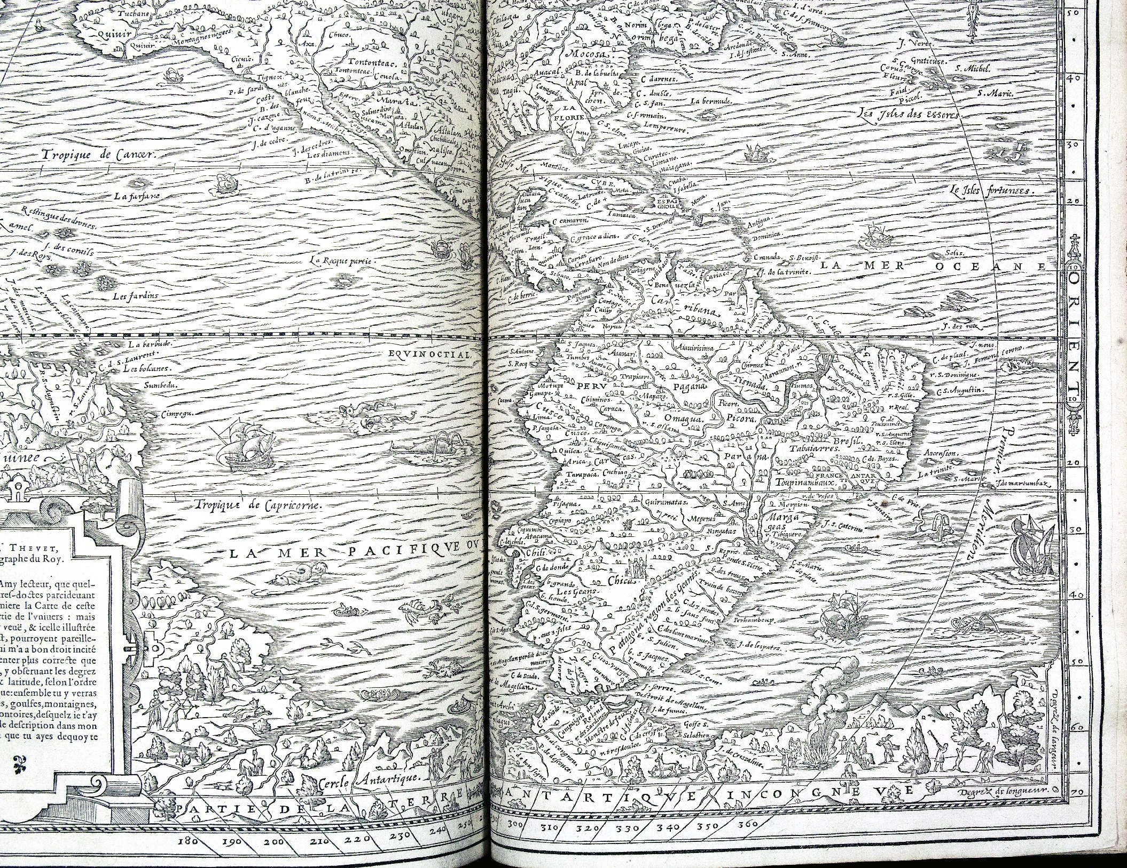
On voit en observant l’Antarctique que les sources utilisées sont parfois critiquables et que l’auteur ne s’y évidemment pas rendu.
On remarque également que la découverte des terres se fait par la mer. En effet, rivière estuaires et fleuves prennent une place prépondérante
Méridiens et parallèles sont présentés, mais permettent-ils vraiment de positionner les éléments avec précision ? Et puis comment calculer sa position en longitude au XVI siècle ? ce n’est pas possible sans la mesure précise du temps et de l’heure.

La cote | 16G/293
Leur dates / contexte | 1575  On est juste après François Premier la Renaissance, on est en pleine période de développement des savoirs et de prise en compte de la culture au sens global du terme
Remarques de travail | Trouver des cartes d'Amérique sur Gallica
Objectif de la carte | Recueil de cartes pour le roi, montrer le monde actuel tel qui il est  Il s'agit de dresser un portrait, un catalogue du monde, de ses territoires, de ses peuples, et de ses ressources  Cela remplace les missions de voyages
Eléments particulier | L’Atlantique est la mer océane  L’Océan indien est la mer ???
Symboles, | Dessinés, aucun n’est identique  Les mines de sel sont représentées parce que ce sont des ressources essentielles de l’époque  Monts et collines sont des repères sur la route
Légende | Absence de légende, les symboles sont nommés directement
Toponyme | Surchargés  Indifférenciés  Tout est écrit de la même manière (fleuves, golfes, villes, villages…)
Echelle / localisation | 3 échelles différentes, lieues française ou italienne ou maritime  Donc double vocation pour voyageur a pied et voyageur marins
Carte | Imprécise  Sans couleurs, terre et mer sont mal différenciées  L’Antarctique est représenté comme une terre inconnue mais il est représenté sur la carte. Cependant on voit très bien qu’il est fantasmé avec des habitants, des forêts…. Toutes choses qui ne peuvent que nous dire que l’auteur ne connait pas ce qu’il représente. Alors si l’antarctique est mal représenté, rien ne nous empêche de penser que c’est pareil pour le reste
Images | Décorée finement  Des monstres sont présentés dans la mer, signe d'inquiétude et d’inconnue
Ecrits | Description de chaque carte, adressée au roi  Prennent énormément de place dans l’ouvrage, en sont même le point central
Places des cartes dans l’ouvrage | Limitée, une grande carte, puis de nombreuses pages de descriptifs écrit.  On trouve de nombreuses gravures et illustrations ; le peuple local, ses coutumes

Münster Cosmographie universelle 1592 16G/292
  - SEBASTIEN MUNSTER - 1489-1552
  - Cosmographiae universalis, lib. VI, in quibus juxta certioris fidei scriptores, sine omni cuiuscunque molestia vel laesione describuntur omnium habitabilis orbis partium situs propriaeque dotes (...) authore Sebastiano Munstero
  - Cote : 16G292
  - Importance matérielle : 1333 p.
  - Dimensions : 2°
  - Ressource publiée en fascicule : fig. en bois
  - Éditeur : Bâle atelier d'Heinrich Petri
  - année de publication : III.1572
  - Langues originales : Latin
  - Fonds des Cordeliers

  - Le monde vu par le cartographe et savant Sebastian Münster, rhénan du XVIe siècle.

  - En 1544, l’humaniste Sebastien Münster publie un ouvrage qui va marquer le XVIe siècle : la Cosmographia Universalis.
  - L’auteur déclare en préambule que son ouvrage est la description du monde, tel qu’il est perçu dans l’Espace rhénan du XVIe siècle. Prémices de l’encyclopédie de Diderot, cette cosmographie rassemble des données géographiques, généalogiques, zoologiques et botaniques, avec comme fil conducteur l’histoire. Les renseignements recueillis touchent l’Europe, l’Asie, l’Afrique et le nouveau continent America.
  - Cet ouvrage, qui connaît un immense succès, a fait l’objet de nombreuses éditions, probablement pas moins de 49 en diverses langues : latin, allemand, français, italien, anglais, tchèque.
  - Toutes ces éditions sont très inégales au niveau de leur contenu. Certains textes sont augmentés, d’autres voient des planches supprimées.
  - Au courant du XVIe siècle, la cartographie est en pleine renaissance. De nombreuses cartes voient le jour. Celles de Sebastien Münster, publiées dans sa cosmographie, sont le plus souvent citées en référence.

  - Qui est-il ?
  - Franciscain, Sebastien Münster poursuit des études de théologie et s’initie à l’hébreu. Parallèlement, il s’intéresse aux mathématiques et à l’astronomie. Son beau-frère est l’imprimeur bâlois Heinrich Petri, auprès duquel il publie alors ses ouvrages. C’est ce dernier qui sort de ses presses en 1544 la Cosmographia Universalis en langue latine.
  - Malgré le fait que Sebastien Münster ait fait preuve d’un sens géographique poussé pour son temps et qu’il détaille dans ses cartes, son travail ne peut pourtant être assimilé à celui d’un cartographe scientifique ou encore d’un mathématicien.
  - Les données livrées ne sont qu’indicatives. C'est pour ces raisons que l'on pourrait assimiler une partie de son travail à celui d'un cartographe d'illustration dont voici un superbe exemple.

  - Le succès de cette encyclopédie est assurément étroitement lié à l’insertion d’illustrations, réalisées pour certaines par les plus grands artistes rhénans de son temps. Parmi ces graveurs figurent Rudolf Manuel Deutsch, G. Hofreuter, Holbein le Jeune ou encore David Kandel.

  - De par sa volonté de transmettre à un public élargi sa vision spatiale et temporelle du monde, Sébastien Munster s’inscrit avec ce chef-d’œuvre monumental dans le mouvement humaniste du XVIe siècle. Avec la découverte de l’America, c’est un nouveau monde qui s’offre aux contemporains de la Renaissance. Les esprits s’ouvrent et s’enrichissent au fil des découvertes et évolutions technologiques.

  - Nonobstant cette découverte lointaine de l’Amérique, c’est bien en la vallée rhénane que le nom de baptême du nouveau continent voit le jour. En effet, Martin Waldseemuller, cartographe de Saint-Dié-des-Vosges, renouvelle la cartographie de Ptolémée en 1507. Il publie dans sa Cosmographiae introductio une nouvelle carte du monde comportant la représentation du Nouveau Monde.

  - A Strasbourg, Jean Schott se fait le relais de ces découvertes. Il imprime en 1513 une traduction de la cosmographie de Ptolémée et l'augmente de vingt cartes modernes. Récits de navigateurs, explorateurs et chercheurs sont recueillis pour diffuser un nouveau savoir. Avec sa Cosmographia Universalis en 1544, Sébastien Munster publie à son tour une nouvelle version de la cosmographie de Ptolémée.

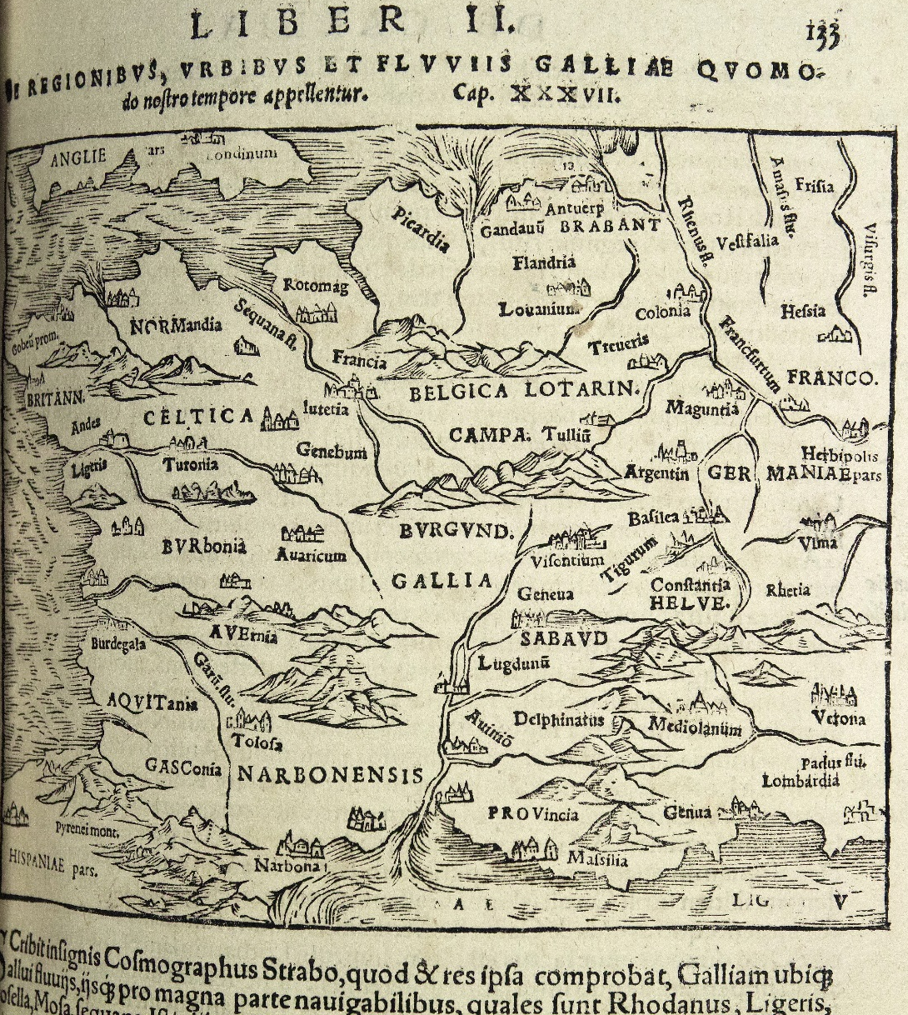
On voit bien sur cette carte l’inspiration des cartes de Ptolémée. En effet les noms des provinces et des villes sont ceux que l’on utilisait dans l’empire romain.
(Ptolémée est grec, installé à Alexandrie en Egypte ayant vécu durant l’apogée de l’empire romain au II e Siècle.)
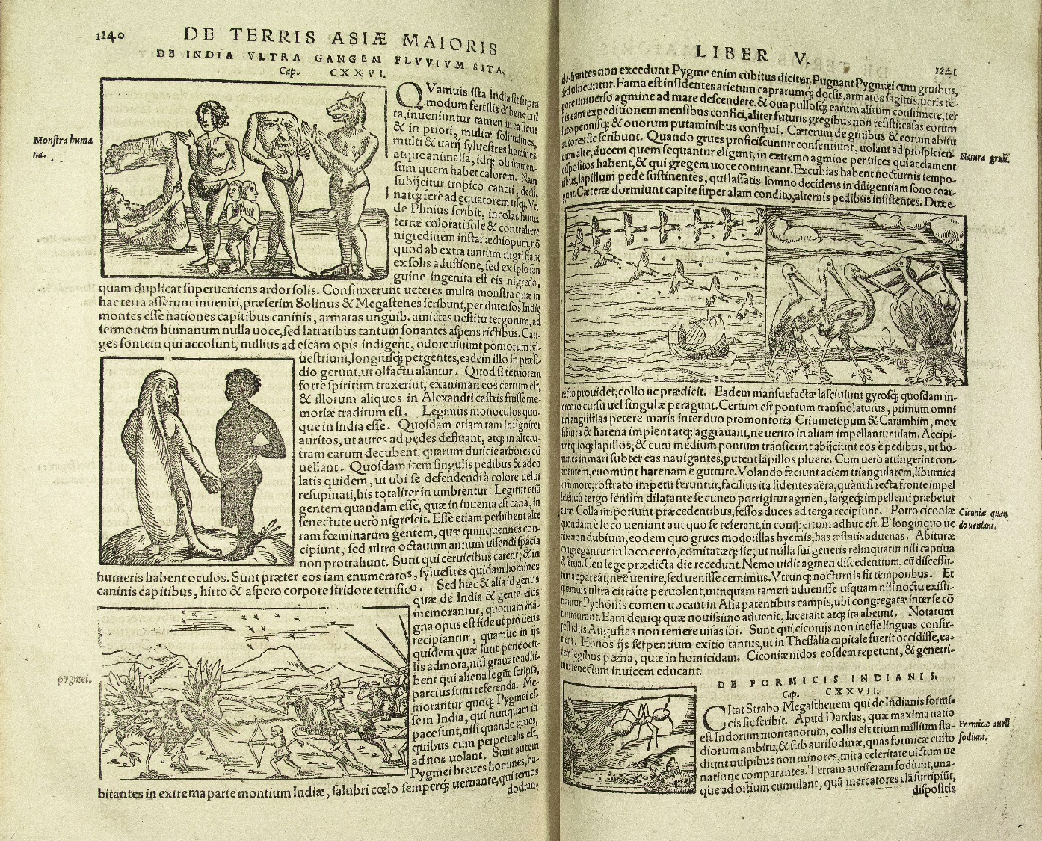
On observe sur la page suivante que la cosmographie est avant un immense récit du monde tel qu’il existe. Notons d’ailleurs qu’il y a plus de pages de récits que de cartes. Les cartes sont là pour illustrer le propos et non l’inverse
- Ici l’auteur rapporte des connaissances qu’il possède sur l’Asie
- Le vol de oiseaux migrateurs
- Des monstres supposés
- Le type de gibier chassé par les peuples locaux,
- Les espèces d’oiseaux ou de fourmis rencontrés
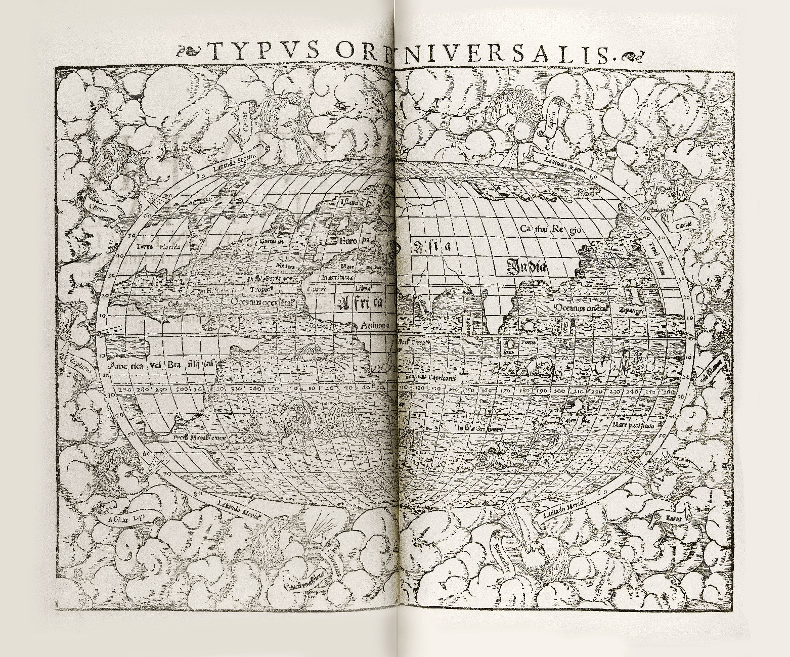
Une carte du monde, sans l’antarctique mais avec l’Amérique. Avec représentation des vents et des monstres marins, qui sont importants dans l’imaginaire des marins. On notera un volonté de précision avec les méridiens (Nord Sud ) et les parallèles (Est ouest). Mais pour autant les tracés des cotes sont assez éloignés de la réalité.
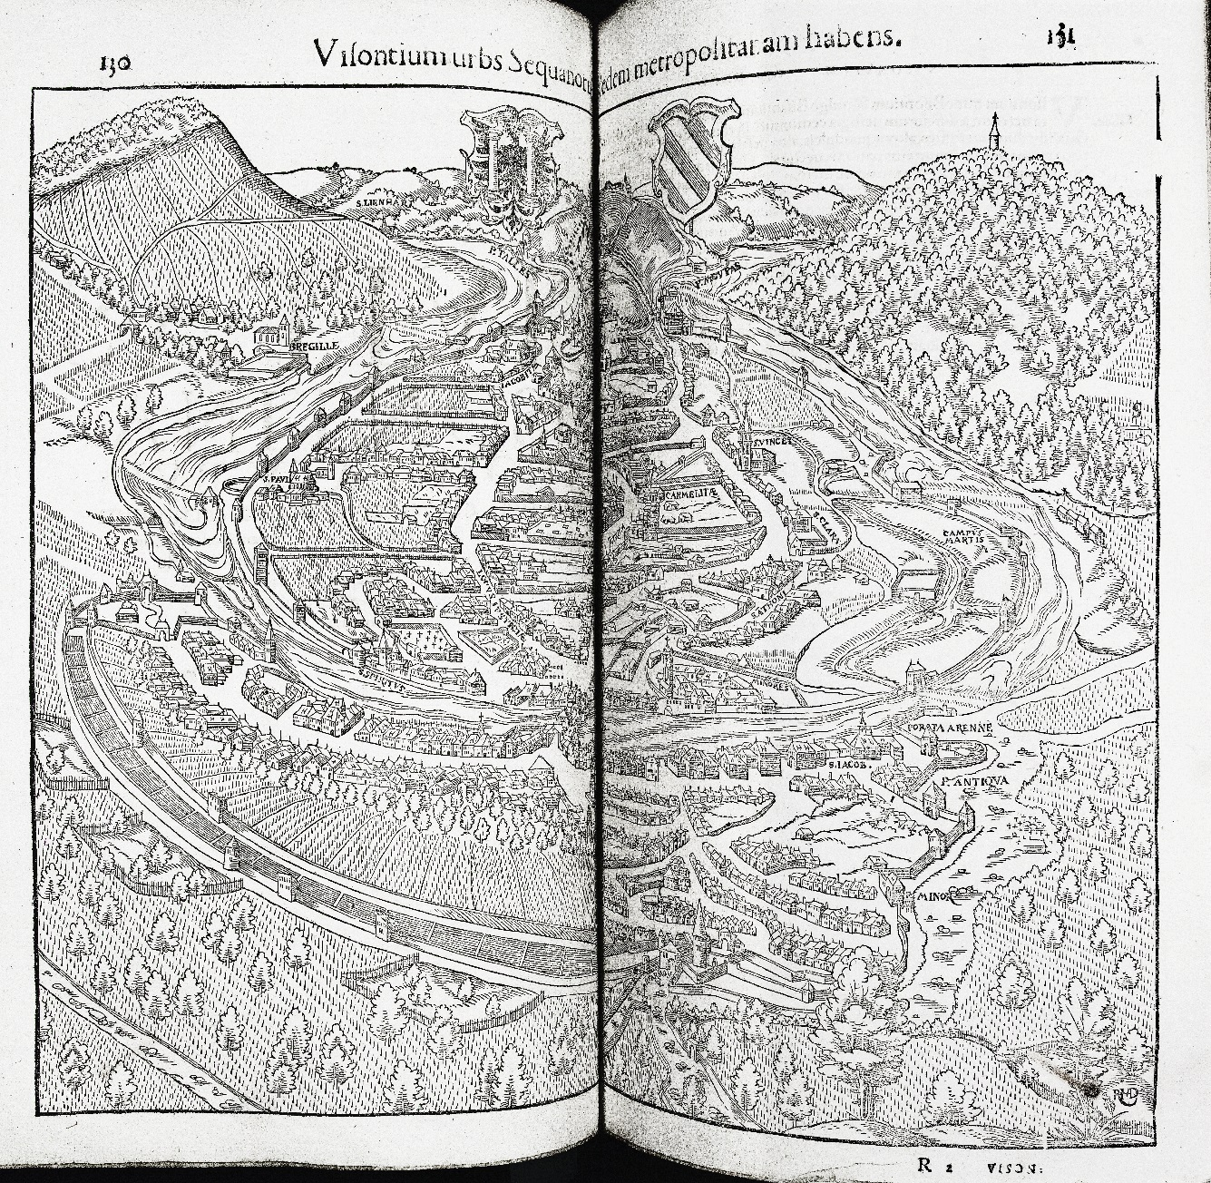
Besançon, que l’on retrouve sur la carte de la Gaule citée plus haut. Ici ce n’est plus une carte, mais pourtant la précision est cette fois maximale. C’est une gravure d’une vue de la ville. Vue imaginaire puisque en réalité aucun belvédère ne permet de prendre cette image. Notons toutefois que Besançon avec ses nombreuses collines facilite ce genre de travail.

La cote | 16G/292
Leur dates / contexte | 1572
Remarques de travail | Très inégal...Assemblage de carte ? Recueil de carte ? Une partie de la cosmographie de Ptolémée est effectivement reprise.
Objectif de la carte | Cosmographie ; Donc volonté d’exhaustivité avec un Immense index des lieux représentés.  L’auteur a pour objectif de représenter le monde dans son intégralité
Eléments particulier | Cette fois ci on parle de l'océan occidental (atlantique)  La carte d’Afrique est plutôt juste  L'Amérique est très floue
Symboles , | Les élèments représentés sont les villes, les forêts, les rivières, les montagnes. Mais chacun est représenté par un symbole irrégulier, mi dessiné, mi symbolisé. Ils ne correspondent pas à une hiérarchie particulière.  On observe des monstres marins, des symboles religieux
Légende | Apparaissent des légendes qui disparaissent
Toponyme | Ils sont en langue anciennes mais demeurent fidèles ace que l’on trouve aujourd’hui.
Echelle / localisation | Il est impossible de localiser précisément un lieu et encre moins de mesurer les distances entre chaque.
Carte | Gravure sur Besançon est très précise mais ce n’est pas une carte, c’est un paysage  La Carte du Brabant / Rhin est totalement aléatoire, fantaisiste mal orientée
Images | Carte du monde avec vent et monstres marins
Ecrits | Nombreux écrits descriptifs.  Avec représentation des paysages en dessin gravure en perspective  Représentation des légumes et des peuples
Places des cartes dans l’ouvrage | Les écrits prennent beaucoup plus de places que les cartes  Les cartes ne sont pas l’objectif principal de l’auteur qui de toute façon ne sait pas en construire des nouvelles.  Ilse contente de reprendre des productions cartographiques existantes

Mercator Atlas sive Cosmographiae
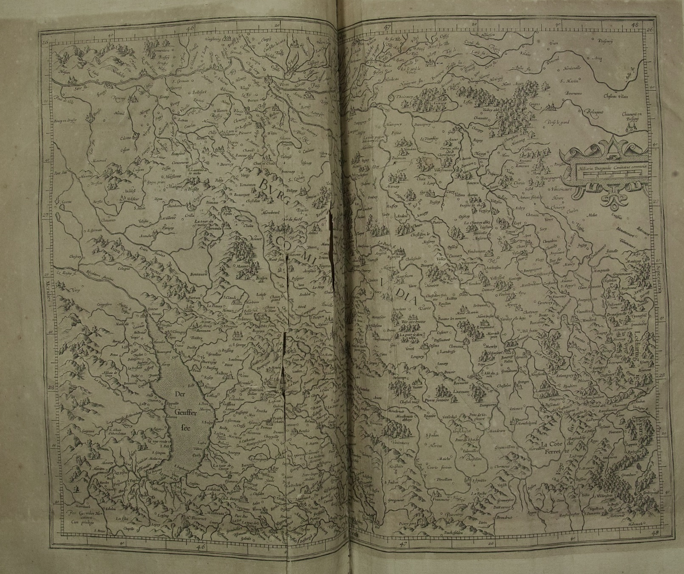

La cote | 17 TG 10
Leur dates / contexte | 1628
Remarques de travail
Objectif de la carte | Volonté de dresser un Atlas, le mot est utilisé dans son sens moderne pour la première fois
Eléments particulier | On observe l’Amérique les côtes sont connues, l'intérieur des terres est inconnu  Terra incognita = perte d'info  Pas de témoignages recueillis  L’antarctique est présent
Symboles | Il n’y a pas de hiérarchie entre les élèments  Par exemple toutes les montagnes sont représentées de la même façon, quelques soit leur réelle taille  Les alpes et le Jura sont représentés avec la même importance  Il en est de même pour les iles  Il en est de même pour les villes  Ce sont toujours les mêmes symboles, montagne, ville, rivière  La frontière n’est pas représentée  Les rivières même les plus petites sont représentées
Légende | Aucune
Toponyme | On retrouve de nombreux villages connus,  Mais leur importance semble différente d’aujourd’hui.  Impossible de connaitre selon quel critère ils sont représentés, peut-être l’importance de la paroisse ?
Echelle / localisation | Mercator a inventé une projection ; Volonté de précision et de réalisme  mais cette projection n’est pas utilisée dans les cartes présentées dans cet ouvrage  Par contre les cartes européennes montrent des échelles, qui doivent théoriquement permettre de calculer des distances… en théorie  Les élèves peuvent essayer de calculer des distances précises, c’est impossible  L’échelle du lac Léman est du lac saint point montrent des erreurs flagrantes de calculs
Carte | Elle est mal orientée par rapport à nos habitudes
Images | Les monstres et autres références imaginaires disparaissent des cartes
Ecrits | De nombreux écrits, viennent décrire les territoires cartographiés, les courants , les types de sols, ou des références religieuses…L’histoire locale ou des descriptions précises des bâtiments visibles, des lieux visités.  En fait on met par écrit ce que l’on ne sait pas cartographier.
Places des cartes dans l’ouvrage

Ortelius ; Théâtre de l’univers
Ortelius fut un géographe reconnu pour la qualité de son œuvre, et qui connut un immense succès. Ses ouvrages très chers, sont vendus et réédités de nombreuses fois. Il connaissait Mercator pour qui il entretient une amitié solide.
Il vient d’Anvers une ville qui au XVI connait une importante prospérité grâce au commerce international dont elle le centre . la connaissance du monde est donc essentielle aux commerçants d’Anvers

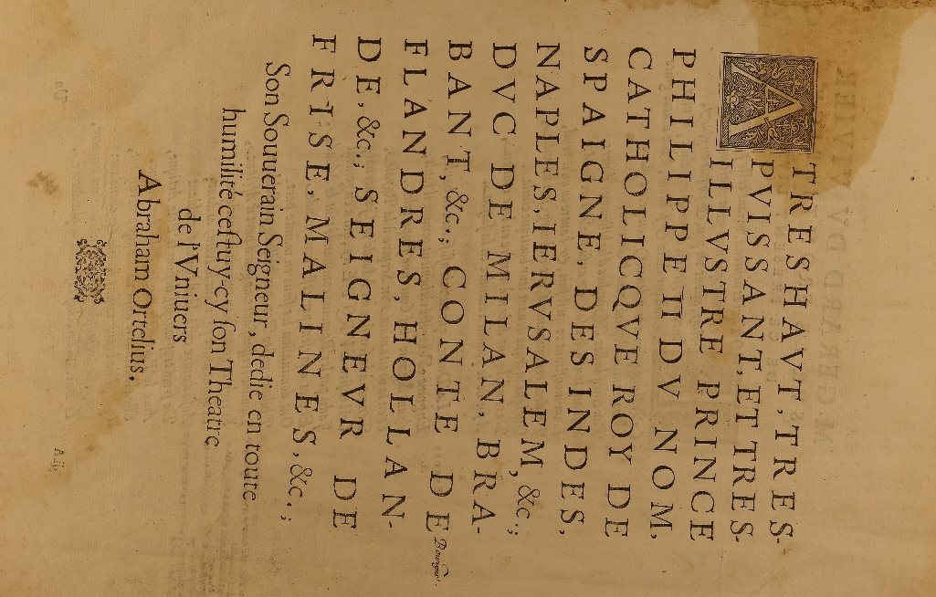
Dès la page de garde Ortelius dédie son ouvrage au roi d’Espagne, en effet les livres de cosmographie sont souvent commandés par les souverains qui ne peuvent se déplacer aussi loin mais qui souhaitent connaitre l’état du monde qu’ils gouvernent. Notamment les Amériques et une part importante de l’Europe pour Phillipe II

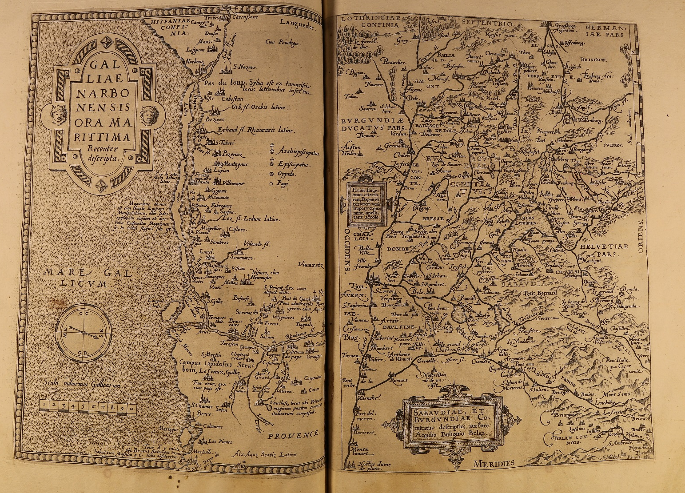
Ici il y a deux cartes ;
- La région où nous habitons que nous pouvons comparer à celle que nous présentons de Mercator ci dessus.
Sachant que Ortelius et Mercator sont contemporains, se connaissent et se respectent mutuellement
Elle est correctement orientée et les montagnes sont timidement hiérarchisée en fonction de leur hauteur (Jura et Alpes par exemple)
- Et une carte da la gaule narbonnaise, ici apparait pour la première fois une légende et une hiérarchisation des informations, (archiépiscopat, épiscopat, paroisse..)

La cote | 16G/292
Leur dates / contexte | 1572
Remarques de travail
Objectif de la carte | Dès la page de garde Ortelius dédie son ouvrage au roi d’Espagne
Eléments particulier | Les cartes sont assez précises, dans le sens où il y a une certaine rigueur du trait une finesse de détails  Mais le tracé des rivières des côtes reste très approximatif  Volonté d’être rigoureux sans avoir les moyens de l’être
Symboles | Rien de fantaisiste. Juste les villages et les montagnes, rien dans les océans  Les élèments représentés sont les villes, les forêts, les rivières, les montagnes. Mais chacun est représenté par un symbole irrégulier, mi dessiné, mi symbolisé. Ils ne correspondent pas à une hiérarchie particulière
Légende | Aucune
Toponyme | Très nombreux, ils sont assez semblables a aujourd’hui
Echelle / localisation | Aucune échelle, présence des longitudes et des latitudes sur les cartes continentales  Mais a l’échelle des royaumes on a su mettre des échelles  Pour autant ; il est impossible de mesurer réellement les distances….ou de localiser un lieu
Carte | L’importance des rivières et des fleuves montre bien que c’est par bateau que ce font les découvertes
Images | Uniformité des représentations cartographiques, pas de gravures de paysage
Ecrits | Chaque carte est décrite en détail sur une page, avec les richesses et les histoires locales
Places des cartes dans l’ouvrage | C’est un vrai atlas…. Une page descriptive, une carte. Par échelle descendante, il nous présente le monde, puis chaque continent, puis chaque royaume Européen

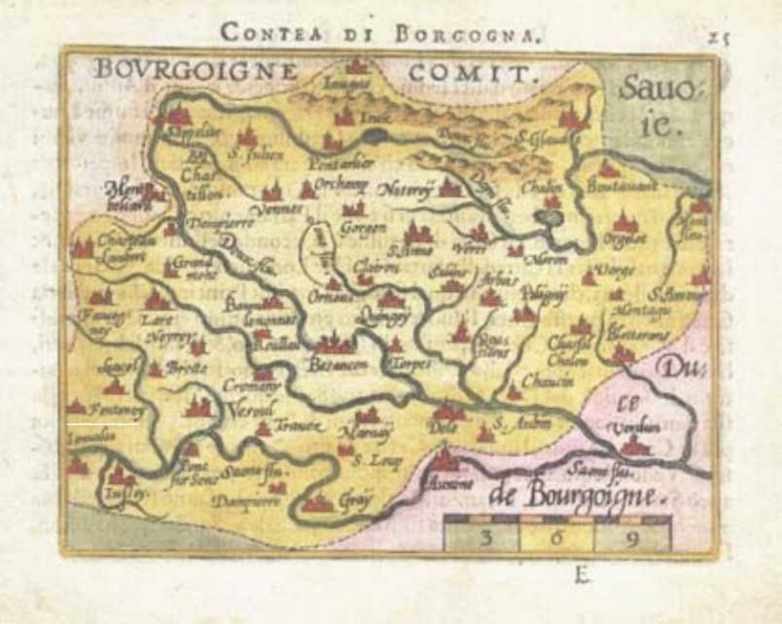

Autres Documents,
Partie a compléter
La cote | 18G27
Leur dates / contexte | Atlas de 1790
Remarques de travail | Grand saut qualitatif
Objectif de la carte | Atlas plus précis ;
Eléments particulier | Apparaissent les couleurs
Symboles , | Apparaissent les frontières
Légende | Avec une vraie codification de la légende
Toponyme
Echelle / localisation
Carte
Images
Ecrits
Places des cartes dans l’ouvrage

La cote | 19G29
Leur dates / contexte | 1840
Remarques de travail | Apparaissent les cartes spécialisées
Objectif de la carte | Cartes routières
Eléments particulier
Symboles ,
Légende
Toponyme
Echelle / localisation
Carte
Images
Ecrits
Places des cartes dans l’ouvrage

La cote | 18G/88
Leur dates / contexte | Milan 1712
Remarques de travail | Il y un superbe signet sur Dole Franche comte
Objectif de la carte | Elle est plus précise mais on retrouve les mêmes choses.  C’est une chorographie (description du monde région par région et montrant la diversité de la Terre)
Eléments particulier | Il n'y a plus de texte, il n' y a plus que des cartes
Symboles , | On ne gagne pas en précision mais on perd en fantaisie  Pas de monstres, représentés
Légende
Toponyme
Echelle / localisation | Par contre longitude et latitude sont bien précises
Carte
Images
Ecrits
Places des cartes dans l’ouvrage

Exemple local ; les Tibériade autour de Dole
Atelier de présentation réalisé aux archives en présence du personnel et des documents originaux
Ou a domicile sur document numérisés
Tibériades montrée en exemple (carte locale Dole , Foucherans) (cela montre aux élèves que la cartographie se faisait a toutes échelles)

L’as-tu vu ? exercices d’observation
Jeu réalisé aux archives en présence du personnel et des documents originaux
Johana et Sylvie de carte Brain ;
Observation sur le verso ; de tableau de cosmographes dans leurs ateliers : et questions de mémorisation au verso
Observer des caravelles
Observer ateliers de cartographes
Observer planches descriptives des peuples autochtones
Observer détail des planches
…..

Pourquoi ? Comment ? Pour qui ? (Construire ces cartes)
Eléments de contextualisation, permettant d’apporter du contenu aux enseignants et aux élèves
Contenus et savoirs utiles à l’exploitation des cartes

Pourquoi construire des cartes du monde entier ?
A la période du XVI et du XV siècle ceux qui fabriquent les cartes sont appelés cosmographes. Ils sont responsables de représenter le monde connu. Ils pratiquent la cosmographie, c’est une science qui a pour objectif de représenter le monde dans sa totalité. C’est un peu une encyclopédie avant l’heure.
A la Renaissance avec les grandes découvertes, les européens s’intéressent à la science dans son ensemble et à la découverte du monde en particulier. Ils se rendent compte qu’il existe d’autres territoires avec des peuples différents et des ressources inexploitées. S’ils ont connaissance de ces ressources ils peuvent alors les exploiter
Ce sont donc les grands souverains qui sont les seuls à avoir les moyens de payer quelqu’un et les voyages nécessaires pour ce faire. C’est pour cela aussi que les ouvrages des cosmographes sont des objets de luxes avec dessins et œuvres d’art, qu’ils sont aussi denses et fournis.
D’ailleurs les gens de l’époque ont-ils besoin de cartes ? Seuls les grands marchands et les grands explorateurs voyagent. 95% de la population ne se déplacent pas en dehors de sa seigneurie, les cartes du monde ne font pas partis de leurs besoins.
Montrer sur les cartes les espaces inconnus et les ressources telles que les mines qui sont représentées

Comment les cartes que tu as sous les yeux sont-elles construites ?
Sachant que certains atlas représentent le monde entier, comment font-ils ?
Demander aux élèves de concevoir des hypothèses / échange oral
Les explorateurs cosmographes n’ont pas d’outils de mesures pour construire les cartes. Il n’y a bien sûr pas de GPS ni d’instrument de mesure pour.
- Connaitre les distances entre les lieux
- Les hauteurs des reliefs
De plus ils ne peuvent pas parcourir l’ensemble des territoires qu’ils représentent puisque le simple fait de traverser l’Atlantique prend plusieurs semaines. Et s’il fallait parcourir toute l’Europe à pied ils n’en auraient pas le temps.
Pour construire les cartes il existe plusieurs solutions
- Recopier celles qui existent déjà et croiser les informations
- Aller dans les pays que l’on découvre et écouter les récits des voyageurs.

Pour qui sont faites les cartes ?
Comment distribuer la carte ?
Ce sont de gros livres qui coutent cher à produire. C’est un objet de luxe, réservé aux seigneurs et aux grands princes qui en passent commande auprès de leurs cosmographes.
Ces grands livres sont fait pour présenter leurs territoires a des souverains qui ne peuvent pas se déplacer aussi facilement qu’aujourd’hui. Ils sont aussi destinés à leur apprendre comment est le monde ; C’est pourquoi il y a beaucoup plus de texte que de cartes. Il y a également des gravures descriptives.
Il existait aussi de petits plans destinés aux commerçants ambulants mais ils ne sont pas parvenus jusqu’à nous, ils se sont abimés avec le temps.

La carte illustre le voyage
Dès le du début du XIV siècle
  - « La description de l’itinéraire de Marco Polo reste un exemple pour les cartographes, en effet, il utilisa la voie terrestre pour l’aller en passant par l’Asie centrale jusqu’à Pékin. Il sillonna la Chine, puis il revint en bateau par la mer de Chine, l’océan indien puis le Golfe Persique Pourtant, malgré un dessin cartographique très approximatif, de nombreuses villes indiennes et chinoises sont identifiables, les légendes rapportent des coutumes décrites par Marco Polo et décrivent les richesses économiques réelle ou supposées »
D’après Wikipédia

Les difficultés techniques
Comment positionner un objet précisément sur une carte ?
Pour positionner un objet sur une carte, il faut le positionner sur la surface de la terre ;
Il faut en déterminer la latitude (la position entre les pôles) et longitude (la position en est / Ouest)
Si on sait calculer une latitude avec le sextant en mesurant la hauteur des astres, La longitude demande de connaitre un temp unique et régulier, il faut donc inventer la montre ….

  - Martin Behaim, cosmographe et navigateur allemand, né à Nuremberg le 6 octobre 1459, mort le 29 juillet 1507 à Lisbonne. Il se mit au service du Portugal, et accompagna en 1484 et 1485 Diego Cam dans un voyage de découvertes le long des côtes africaines de l'Atlantique. Il construisit un globe terrestre, appelé Erdapfel, qui mesure cinquante centimètres de diamètre conservée à Nuremberg. Christophe-Théophile de Murr a donné la description du globe de Behaim (traduit en français par H.J. Jansen, à la suite du Premier voyage autour du monde par le Chevr Pigafetta sur l'escadre de Magellan, Paris, 1802).
D’après Wikipédia

Comment mesurer une distance sur une carte ?
Pour représenter les distances sur une carte, il faut d’abord mesurer les distances réelles sur le terrain, mais l’époque du XVI siècle il est impossible de mesurer la distance entre chaque ville, parce que les unités de mesures sont différentes d’un lieu à l’autre. Il faudrait mettre sur le terrain beaucoup de personnel qui utiliserai un outil de mesure identique. Ce n’est pas possible. On utilise alors des distances relatives qui correspondent à ce que vit un voyageur.

La carte est donc bien un récit de voyage

La mesure de distance utilisée à l’époque est la Lieue ; distance que peut parcourir un homme (ou un cheval) en une heure. Chaque royaume a des lieues différentes, ce qui rend plus complexe l’élaboration d’une carte précise. La lieue marine correspond à la distance jusqu’à l’horizon lointain

On essaye alors de dire que Dole est a mi-chemin de Besançon et de Dijon. Puis que Goux est à quelques lieues de Dole en direction de la grande foret (de Chaux)

Pourquoi les symboles sont tous différents ?
Si tu regardes les cartes en détail, tu te rends compte que les symboles ne sont pas souvent identiques. Les villes ne sont jamais représentées pareilles. Elles sont dessinées avec des bâtiments et des clochers différents. Les forêts et les montagnes restent approximatifs aussi. On ne sait pas vraiment où ils sont placés. En fait comme il n’y a pas de légende, le but n’est pas de faire une carte précise mais de montrer un maximum d’informations. Les cartes à cette époque ont pour objectif d’illustrer un récit, un discours.
On cartographie aussi des lieux que l’on ne connait pas.

  - La mappemonde de Mercator représente inexactement de nouveaux territoires dans l'hémisphère Sud :
  - Un immense continent austral, au sud de la terre, mythe géographique issu de la carte antique de Ptolémée (dont l'existence était censée équilibrer la Terre sur son axe).
  - La Terre de Feu (Tierra del Fuego) est également rattachée au « continent antarctique ». Le passage de la flotte de Magellan par un détroit séparant deux terres (la Patagonie au nord et la Terre de Feu au sud) avait réactivé la vieille théorie du continent austral.
  - L'île de la Nouvelle-Guinée (Nova Guinea) est de taille trop importante.
  - Mercator n'est pas le premier à représenter le « continent austral » ; d'autres cartographes avant lui, tels qu'Oronce Fine (1494-1555) et Abraham Ortelius (1527-1598), ont « cartographié » le continent austral dont l'existence ne sera infirmée qu'à la fin du XVIIIe siècle lors du deuxième voyage de James Cook.
D’après Wikipédia

Un cosmographe explique son travail
Eléments de contextualisation , permettant d’apporter du contenu aux enseignants et aux élèves
Contenus et savoirs utiles à l’exploitation des cartes

André Thevet est un cosmographe dont tu as pu observer les œuvres

En lisant ce texte, on remarque que son travail ne se limite pas aux cartes. On peut dire que M Thevet est un collectionneur, alors sur les cartes il collectionne les lieux et les descriptions. Il fait aussi un recueil de connaissance qui ont été écrites par d’autres par d’autres
Il travaille à partir de voyages, donc d'observations directes,
Mais il est incapable de mesurer les distances ou de vérifier chaque information
Il est dans le recueil de témoignage, dans le croisement d'informations
C'est une "carte de récit" ce n'est pas une "carte mesurée"

  - Il se fixe rue de Bièvre, dans le quartier Latin à Paris, et devient en 1560 « cosmographe du Roy », c'est-à-dire géographe officiel. Il sert successivement quatre rois de France : Henri II et ses trois fils François II, Charles IX et Henri III.
  - Il se constitue rue de Bièvre un cabinet de curiosités où il collectionne les monnaies grecques et latines, des plumasseries du Brésil et du Mexique, des becs de toucan, des perroquets et caïmans naturalisés et autres singularités mais aussi des documents et mémoires relatifs au Nouveau Monde comme le précieux Codex Mendoza, manuscrit aztèque des années 1540-15413. Ces collections naturalistes et ethnographiques témoignent de son désir constamment réaffirmé d'assurer la primauté de l'expérience sur l'autorité. « Tout ce que je vous discours et recite, ne s'apprend point és escole de Paris, ou de quelle que ce soit des universitez de l'Europe, ains [mais] en la chaise d'un navire, soubz la leçon des vents… »
  - Il travaille à partir de 1566, au projet très ambitieux, d’une encyclopédie géographique universelle distribuée selon les quatre continents. Le volumineux ouvrage, intitulé Cosmographie universelle, publié en 1575 rassemble des documents originaux d’un intérêt capital pour la connaissance des peuples amérindiens du Brésil et diverses compilations comme celles sur l’Afrique et l’Asie, tirées de Navigationi et Viaggi du Vénitien, Jean-Baptiste Ramusio
D’après Wikipédia
Un certain nombre d'érudits et de savants étaient cosmographes, comme l'Anonyme de Ravenne (VIIe siècle), Martin Behaim (1459–1507), Martin Waldseemüller (ca. 1470–1521), Sebastian Münster (1488–1552), Peter Apian (1495–1552), Gerhard Mercator (1512–1594), Livio Sanuto (1520–1576), Ignazio Danti (1536–1586), Alain Manesson Mallet (1630–1706), Vincenzo Coronelli (1660–1718).

Quelques repères techniques
Eléments de contextualisation , permettant d’apporter du contenu aux enseignants et aux élèves
Contenus et savoirs utiles à l’exploitation des cartes
D’après http://le-cartographe.net
Moyen Age
La plus ancienne carte imprimée du Moyen-âge date de 1280: c'est la Mappa Mundi de Hereford
Sous le règne de Guillaume le Conquérant, le roi fit exécuter cet état de ses terres pour déterminer les redevances de ses vassaux. Parvenu jusqu'à nous, il constitue un exceptionnel document d'utilisation du sol au haut Moyen-âge.

Les cartes se développent parallèlement au besoin du commerce maritime

La fin du Moyen-âge apporte pourtant sa contribution aux progrès de la cartographie. Au XVIe siècle apparaissent des cartes marines : les Portulans figurent le tracé détaillé des côtes. Le nom des ports est placé obliquement par rapport à celles-ci, d'où le terme portugais qui désigne ses cartes.
Les latitudes des ports y sont à peu près correctes ; en effet la détermination de la latitude était assurée par les marins du Moyen-âge à l'aide de deux instruments : le bâton de Jacob, hérité des Grecs, appelé également arbalète, et l'astrolabe de mer, héritée des arabes.
La reproduction des cartes par gravure sur bois, puis sur cuivre, allait permettre d'éliminer les erreurs des copistes, et de les rependre en plus grand nombre. Très souvent, malheureusement, des soucis commerciaux ou politiques poussaient à falsifier les cartes afin de s'assurer le monopole de certains produits en gardant secrète la route qui y menait, et ainsi se perpétuaient des légendes.
Ce sont les besoins des Etats modernes (monarchie centralisées, empire napoléonien) désireux de connaitre leurs ressources générales, foncières et fiscales, de construire des canaux ou des routes stratégiques, qui ont fait franchir le pas décisif au moment même où le progrès scientifique le rendait possible.

La renaissance et le XVIIème siècle :
A partir de la fin du XVème siècle, on assista à la redécouverte de la géographie de Ptolémée et commencèrent les grands voyages d'exploration de Christophe Colomb, de Vasco de Gama, de Magellan. Pour la première fois, ces événements donnèrent à la cartographie sa dimension planétaire. De là, découle l'invention des premières projections cartographiques élaborées sur des bases mathématiques rigoureuses : la plus célèbre étant celle de Mercator en 1569. Mais le calcul de la longitude n’est toujours pas possible
C'est Christophe Colomb qui découvrit la variation de la déclinaison de l'aiguille aimantée suivant les lieux, il crut que ces variations régionales étaient permanentes et qu'en les connaissant, on pourrait estimer la longitude du lieu où l'on se trouvait. Cet espoir fut vite déçu, et il fallut attendre les premières montres à ressort pour transporter l'heure et commencer à résoudre le problème de la longitude
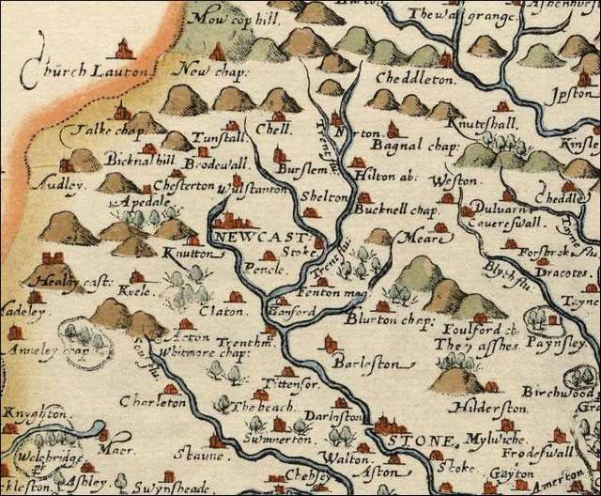
Figure 2Fragment de la carte de Saxton de la Grande-Bretagne, partie du Kent - 1577
Noter la figuration en perspective cavalière du relief, très schématisé et sans précision et les villages (le clocher constitue une sorte de signe conventionnel)
Flu = fluivium (Latin) = rivière - Trent Flu. (Rivière Trent)
Mag. = Mangna (Latin) = grand - Fenton mag. (Grand Fenton)
Chap. = Chapelry (Village avec une

Dès 1617, le Hollandais Snellius exposa les principes de la triangulation géodésique. Cependant, ce n'est seulement qu'en 1670 que l'abbé Jean Picard (1620-1682) effectua entre Paris et Amiens une première triangulation de grande précision. Il fut le premier à munir ses appareils de lunette de visée pour lesquelles il inventa le réticule, composé de deux fils croisés. Il fut également le premier à calculer le rayon de la Terre de façon précise, en mesurant un degré de latitude par triangulation le long du méridien de Paris. Ses mesures l'ont conduit à un résultat de 111 à 112 km pour un degré de latitude, ce qui donne un rayon terrestre de 6 372 km, le rayon polaire actuellement mesuré étant de 6 357 km.

Le XVIIIème siècle :
Au XVIIIème siècle, le développement de la cartographie est bien illustré par la réalisation de la carte de Cassini III au 1/86.400e, commencée en 1747 et achevée sous la Révolution. C'était pour l'établir que Cassini II avait entrepris en 1733 la mesure d'un arc de parallèle de Strasbourg à Brest

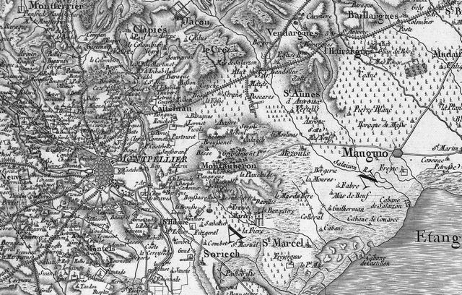Figure 3 Extrait de la carte de Cassini (Partie Sud du Gard)

La Carte de Cassini, appelée aussi Carte de l'Académie, est la plus ancienne carte détaillée de la France. Elle fut dressée par la famille Cassini, principalement César-François Cassini (Cassini III) et son fils Jean-Dominique Cassini (Cassini IV) au XVIIIe siècle, à l'échelle d' une ligne pour cent toises, autrement dit une échelle de 1:86400e. 1 centimètre sur la carte correspond à environ 864 mètres sur le terrain. Les levées ont été effectuées entre 1756 et 1787 et les 181 feuilles composant la carte ont été publiées entre 1756 et 1815.

Cette carte constituait pour l'époque une véritable innovation et une avancée technique décisive. Elle est la première carte à s'appuyer sur une triangulation géodésique dont l'établissement prit plus de cinquante ans. Les quatre générations de Cassini se succédèrent pour achever ce travail.

Et toi quel pays a tu visité ?
Atelier numérique qui peut etre proposé aux élèves en complément de la visite des archives
Ils peuvent rédiger un récit de voyage imaginaire représenté sur une carte
cet écrit peut être publié sous forme de e book sur le site des archives
Associer le français a l’histoire géographie
Quelle ville a tu rencontrée ?
A quoi ressemblait elle ?
Quels peuples as-tu croisé ?
Quelle richesse peut tu en rapporter ?
Quelle montagne a tu traversé ?
Quelle rivière t’a barré la route ?

Tu peux nous proposer un récit de voyage dans une contrée imaginaire. En écrivant un livre numérique.
Ensuite tu pourras nous faire une représentation cartographique de ce nouveau pays et de ses richesses.

Annexes
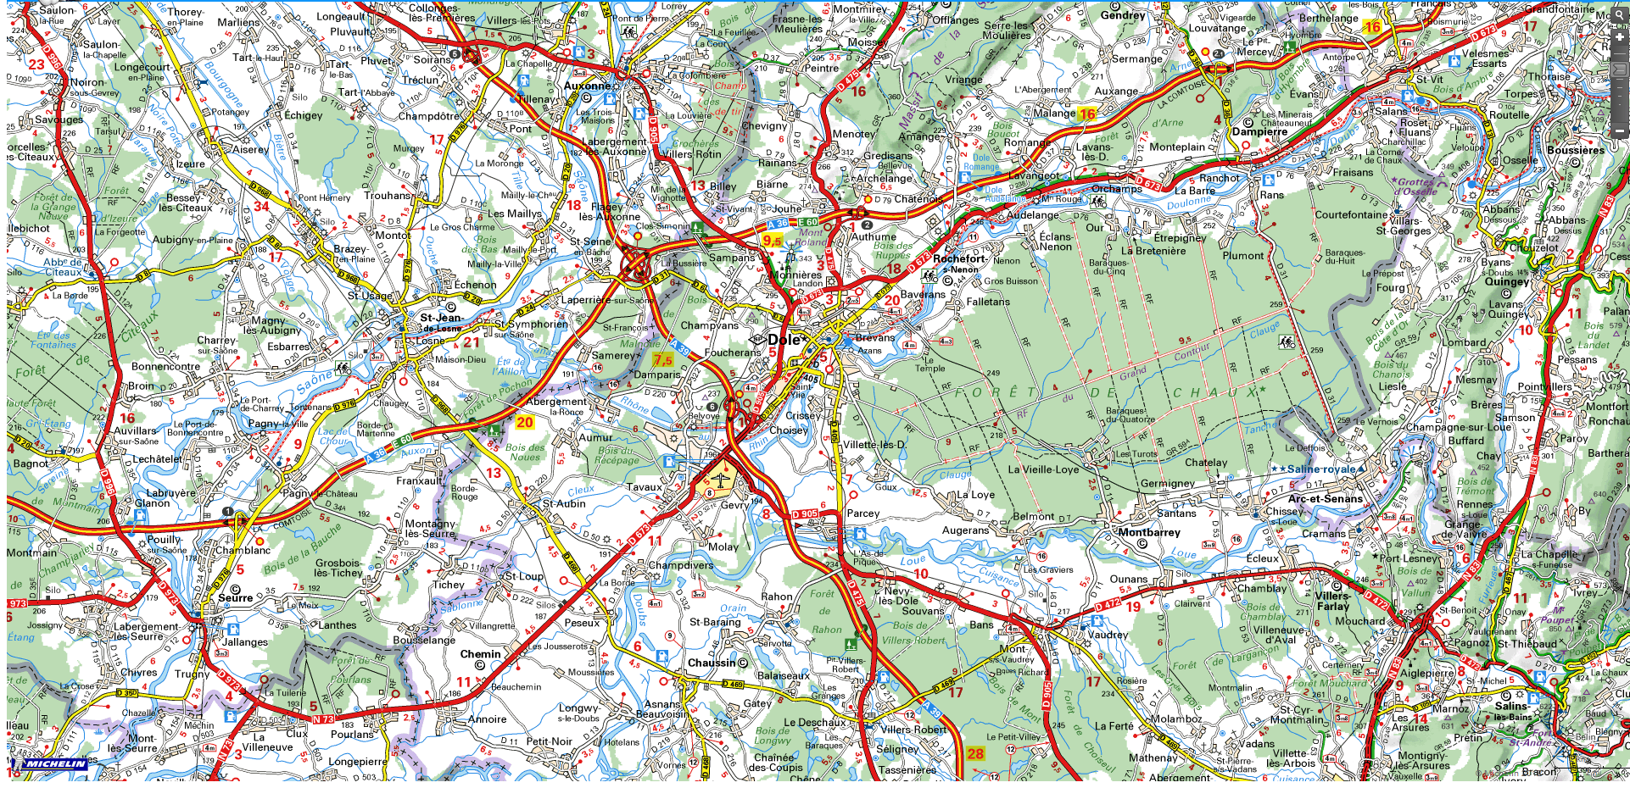
Figure 4 Carte Michelin , objectif représenter la route et les informations touristiques pour les voyageurs

Figure 5 Légende de la carte routière qui explique les symboles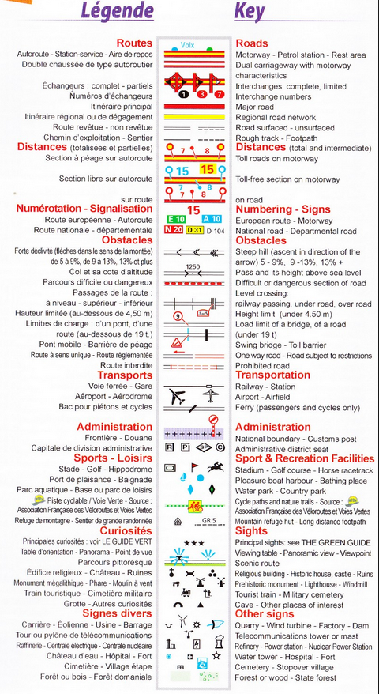
La cote
Leur dates / contexte
Remarques de travail
Objectif de la carte
Eléments particulier
Symboles,
Légende
Toponyme
Echelle / localisation
Carte
Images
Ecrits
Places des cartes dans l’ouvrage
Figure 6 Tableau support de l’observation des différentes cartes

  - Il se fixe rue de Bièvre, dans le quartier Latin à Paris, et devient en 1560 « cosmographe du Roy », c'est-à-dire géographe officiel. Il sert successivement quatre rois de France : Henri II et ses trois fils François II, Charles IX et Henri III.
  - Il se constitue rue de Bièvre un cabinet de curiosités où il collectionne les monnaies grecques et latines, des plumasseries du Brésil et du Mexique, des becs de toucan, des perroquets et caïmans naturalisés et autres singularités mais aussi des documents et mémoires relatifs au Nouveau Monde comme le précieux Codex Mendoza, manuscrit aztèque des années 1540-15413. Ces collections naturalistes et ethnographiques témoignent de son désir constamment réaffirmé d'assurer la primauté de l'expérience sur l'autorité. « Tout ce que je vous discours et recite, ne s'apprend point és escole de Paris, ou de quelle que ce soit des universitez de l'Europe, ains [mais] en la chaise d'un navire, soubz la leçon des vents… »
  - Il travaille à partir de 1566, au projet très ambitieux, d’une encyclopédie géographique universelle distribuée selon les quatre continents. Le volumineux ouvrage, intitulé Cosmographie universelle, publié en 1575 rassemble des documents originaux d’un intérêt capital pour la connaissance des peuples amérindiens du Brésil et divers compilations comme celles sur l’Afrique et l’Asie, tirées de Navigationi et Viaggi du Vénitien, Jean-Baptiste Ramusio.
Figure 7 Le métier de cosmographe
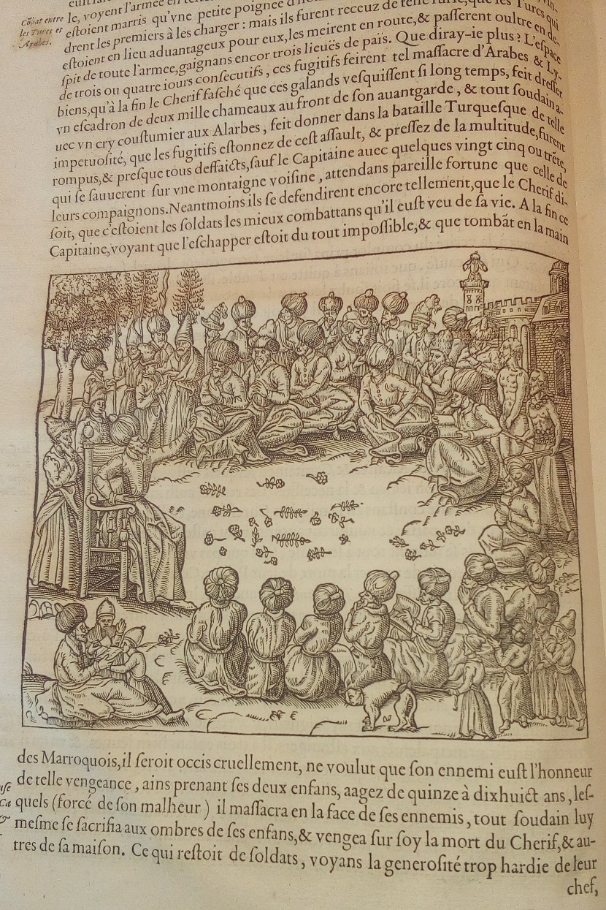

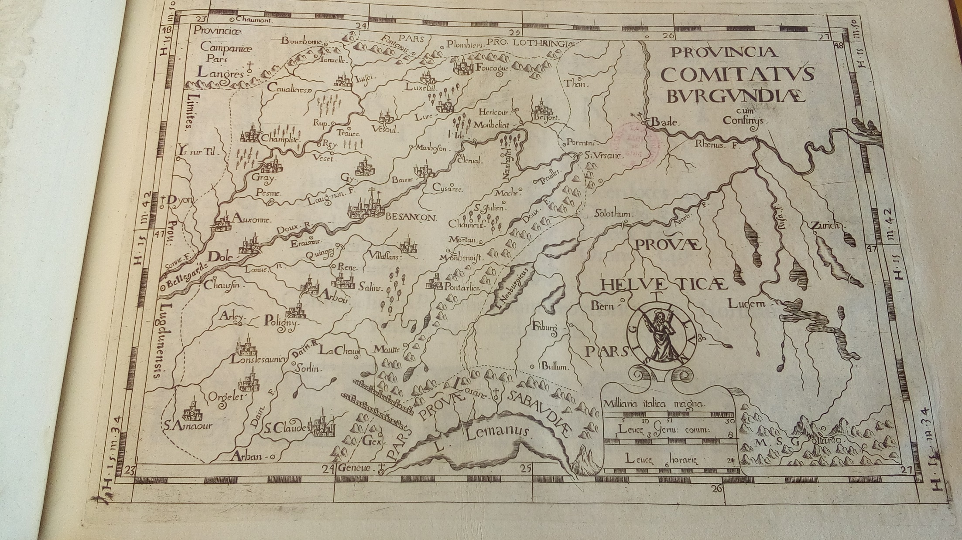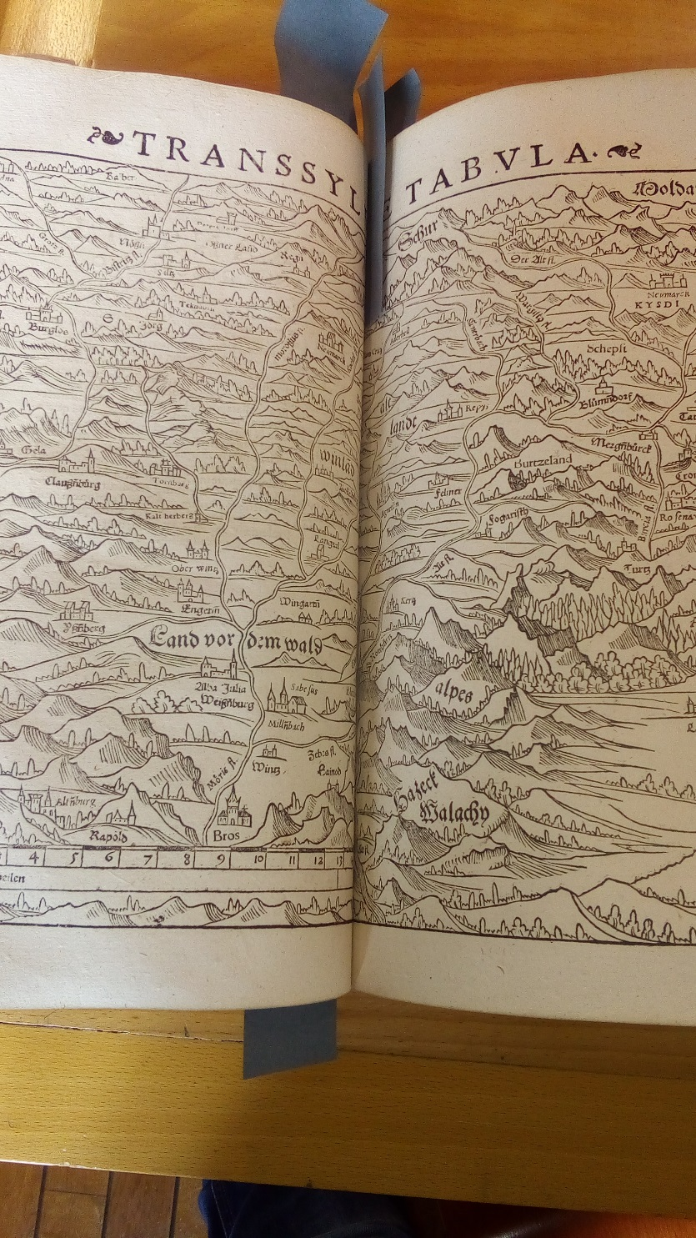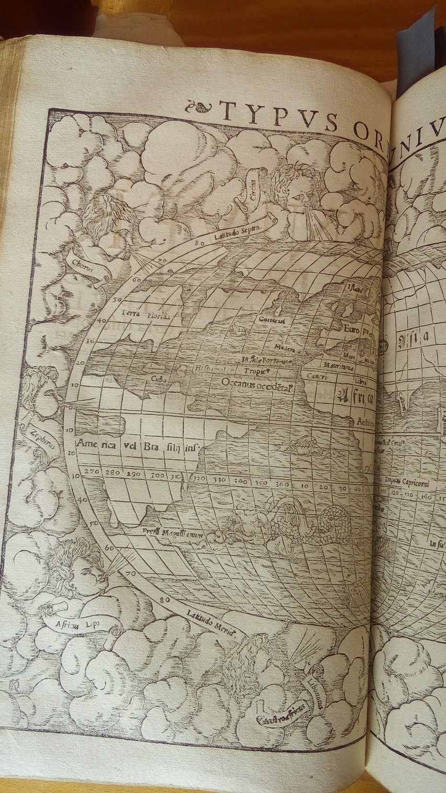
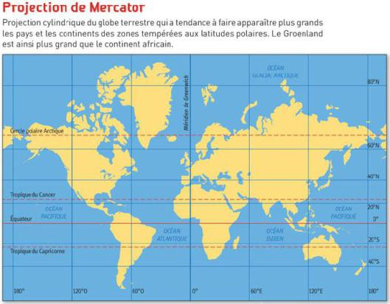Figure 8 Projection Mercator
